10-bit SAR ADC용 StrongARM 비교기의 민감도 기반
트랜지스터 크기 선정 및 레이아웃 후 검증
Dongui Hong  School of Electrical and Electronics  Engineering  Chung-Ang University · Seoul, Korea  darwin5991@cau.ac.kr | Min Kim  School of Electrical and Electronics  Engineering  Chung-Ang University · Seoul, Korea  kimminjoshua@cau.ac.kr | Doohyeong Kim  School of Electrical and Electronics  Engineering  Chung-Ang University · Seoul, Korea  engud5027@naver.com
Sangyun Kim  School of Electrical and Electronics  Engineering  Chung-Ang University · Seoul, Korea  goodalbert@naver.com | Wooeun Choi  School of Electrical and Electronics  Engineering  Chung-Ang University · Seoul, Korea  w030901@naver.com | Yunjae Lee  School of Electrical and Electronics  Engineering  Chung-Ang University · Seoul, Korea  dldbswo2003@naver.com

초록—본 연구에서는 500-nm CMOS 공정의 SAR ADC용 StrongARM 비교기를 대상으로 5개 트랜지스터 그룹의 Sizing에 따른 잡음, 판정 지연 및 에너지 민감도를 분석하였다. 분석 결과를 바탕으로 Input Pair와 PMOS Latch의 폭을 증가시킨 개선 회로를 설계하고, Pre-/Post-Layout 시뮬레이션을 통해 성능을 검증하였다. 개선 회로는 Baseline 대비 평균 판정 지연과 비교당 에너지를 Pre-Layout에서 각각 31.11%, 50.42%, Post-Layout에서 각각 17.77%, 40.76% 감소시켰다. 이를 통해 민감도 분석에 기반한 Sizing의 개선 효과가 기생성분 추출 이후에도 유지됨을 확인하였다.
I. 서론
축차근사형(SAR) ADC에는 다양한 비교기 구조가 사용되며, StrongARM Latch는 낮은 정적 전력 소모를 특징으로 하는 동적 비교기 구조 중 하나이다^{[1], [2]}. StrongARM 비교기의 트랜지스터 크기는 잡음, 판정 지연 및 전력 소비에 영향을 미치므로, 성능 간 Trade-off를 고려한 Sizing이 중요하다^{[2], [3]}. 본 연구에서는 5개 트랜지스터 그룹의 Sizing 민감도를 분석하고, 이를 바탕으로 개선 회로를 설계하여 Pre-/Post-Layout에서 성능 개선 효과를 검증하였다.
II. 회로 설계 및 평가 방법
비교기는 500-nm CMOS 공정에서 공급 전압 5 V, 입력 공통 모드 전압 2.5 V로 설계하였으며, StrongARM Core와 SR Latch로 구성된다. Fig. 1의 StrongARM Core에서 Input Pair, Tail NMOS, NMOS Latch, PMOS Latch, Reset의 5개 그룹을 Sizing 변수로 설정하였다. 각 그룹의 Baseline 폭은 각각 6.4, 3.2, 3.2, 1.6, 3.2 μm이며, 채널 길이는 모두 0.5 μm로 고정하였다.
문헌 [4]의 10-bit SAR ADC를 참고하고, 별도로 설정한 차동 Full-scale 2.5 V를 기준으로 판정 중심 |μ| ≤ 0.5 LSB, 입력 환산 잡음 σ ≤ 0.1 LSB를 설계 목표로 정하였다. 비교기 성능은 입력 환산 잡음, 평균 판정 지연 및 비교당 에너지로 평가하였다. 80-MHz Clock과 5-ns 판정 마감 기준을 적용하였으며, Transient Noise 시뮬레이션의 출력 확률을 Gaussian CDF로 피팅하여 판정 중심과 입력 환산 잡음을 추출하였다.
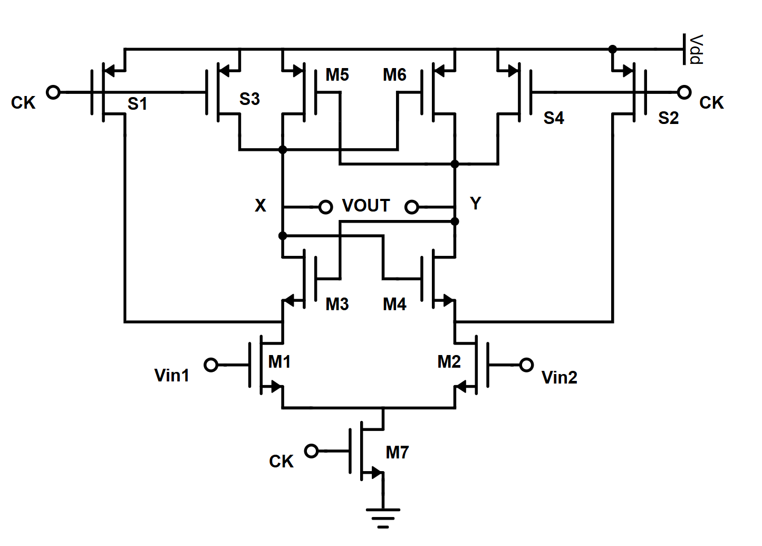
Fig. 1. 5개 트랜지스터 Sizing 그룹으로 구성된 StrongARM 비교기 코어 회로도.

III. 시뮬레이션 결과 및 분석
A. 트랜지스터 Sizing 민감도
5개 트랜지스터 그룹의 폭을 개별적으로 변경하고, 나머지는 Baseline에 고정하여 총 15개 조건에서 잡음, 지연 및 에너지의 변화를 분석하였다. Fig. 2와 같이 PMOS Latch의 폭을 증가시키면 평균 지연과 에너지가 각각 최대 27.4%, 49.2% 감소하는 반면 잡음은 증가하였다. Tail NMOS의 폭 감소에서는 잡음·에너지와 지연 사이의 Trade-off가 확인되었다. Input Pair의 폭 증가에서는 잡음, 지연 및 에너지가 각각 9.1%, 4.9%, 7.5% 감소하는 경향이 관측되었다. 이에 PMOS Latch의 폭 증가에 따른 잡음 악화를 보완하면서 지연과 에너지를 개선하고자 두 그룹을 Sizing 대상으로 선정하였다.
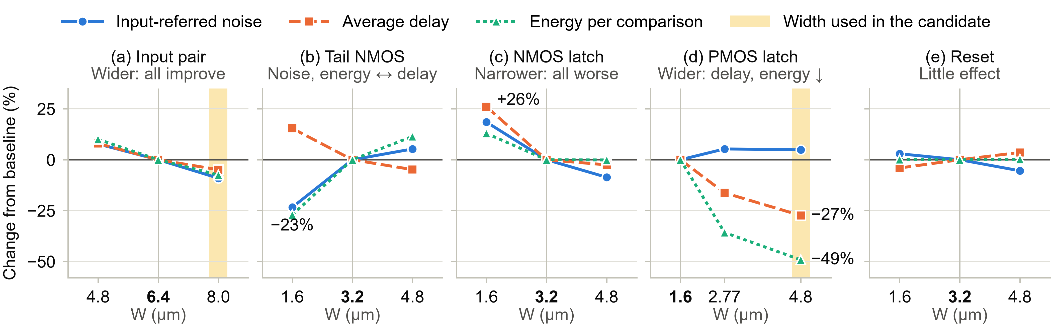
Fig. 2. (a) Input Pair, (b) Tail NMOS, (c) NMOS Latch, (d) PMOS Latch, (e) Reset의 폭 변화에 따른 Baseline 대비 잡음, 평균 지연 및 에너지 변화율.
B. 민감도 분석 결과의 설계 적용
민감도 분석에서 지연과 에너지 개선에 유리했던 Input Pair와 PMOS Latch의 폭을 각각 6.4→8.0 μm, 1.6→4.8 μm로 증가시키고, 나머지 그룹은 Baseline과 동일하게 유지하였다. 이를 개선 회로로 구성하여 Pre-Layout 시뮬레이션을 수행한 결과, Baseline 대비 평균 지연과 비교당 에너지가 각각 31.11%, 50.42% 감소하였으며, 판정 중심과 입력 환산 잡음도 설정한 정확도 목표를 만족하였다. 이에 해당 Sizing 조합을 최종 개선 회로로 선정하고, Post-Layout 검증을 진행하였다.
C. Post-Layout 성능 검증
앞서 선정한 개선 회로의 성능 향상이 레이아웃 이후에도 유지되는지 확인하기 위해 Baseline과 개선 회로의 StrongARM Core를 각각 레이아웃하고 기생성분 추출(PEX)을 수행하였다. 두 회로 모두 동일한 SR Latch Schematic을 사용하여 성능을 비교하였다.
Table I과 같이 Post-Layout에서 개선 회로의 평균 판정 지연과 비교당 에너지는 Baseline 대비 각각 17.77%, 40.76% 감소하였으며, 판정 중심과 입력 환산 잡음도 설정한 정확도 목표를 만족하였다. 이를 통해 기생성분을 반영한 이후에도 Sizing을 통한 성능 개선 효과가 유지됨을 확인하였다.

TABLE I. BASELINE과 개선 회로의 PRE-/POST-LAYOUT 성능 비교
항목 | Pre: Baseline | Pre: 개선 회로 | Post: Baseline | Post: 개선 회로
판정 중심 μ (μV) | 13.061 | 12.190 | 248.624 | 18.594
입력 환산 잡음 σ (μV RMS) | 206.440 | 201.476 | 95.927 | 60.016
평균 지연 (ns) | 2.1366 | 1.4719 | 5.0227 | 4.1304
비교당 에너지 (pJ) | 28.646 | 14.202 | 54.537 | 32.305

다만 일부 입력 조건에서는 5 ns 이내에 판정이 완료되지 않아, 모든 조건에서의 Timing 만족을 보장하지는 못하였다.

IV. 결론
본 연구에서는 StrongARM 비교기의 5개 트랜지스터 그룹에 대한 Sizing 민감도를 분석하고, 이를 바탕으로 개선 회로를 설계하였다. 개선 회로는 Post-Layout에서 Baseline 대비 평균 판정 지연과 비교당 에너지를 각각 17.77%, 40.76% 감소시켰다. 일부 입력 조건에서 Timing 한계가 남아 있으나, 민감도 분석에 기반한 Sizing의 성능 개선 효과가 기생성분 추출 이후에도 유지됨을 확인하였다.

ACKNOWLEDGMENT
본 연구는 Korea Institute for Advancement of Technology(KIAT)의 정부 지원 사업(P0030093, “Semiconductor”-Specialized University)의 지원을 받아 수행되었다.

REFERENCES
[1] B. Razavi, “The StrongARM latch [A circuit for all seasons],” IEEE Solid-State Circuits Mag., vol. 7, no. 2, pp. 12–17, Spring 2015.
[2] B. Razavi, “The design of a comparator [The analog mind],” IEEE Solid-State Circuits Mag., vol. 12, no. 4, pp. 8–14, Fall 2020.
[3] P. Nuzzo, F. De Bernardinis, P. Terreni, and G. Van der Plas, “Noise analysis of regenerative comparators for reconfigurable ADC architectures,” IEEE Trans. Circuits Syst. I, vol. 55, no. 6, pp. 1441–1454, Jul. 2008.
[4] D. Verma et al., “A design of low-power 10-bit 1-MS/s asynchronous SAR ADC for DSRC application,” Electronics, vol. 9, no. 7, Art. no. 1100, Jul. 2020.

